报告信息网上公开表
用人单位名称 | 山东城际轨道交通科技股份有限公司Z21E1284 20210126
地址 | 山东省济宁市泗水县经济开发区圣昭路东、泉兴路南
联系人 | 刘卫
项目类别 | 检测
项目组人员 | 李英杰、王珂
现场调查人 | 李英杰、王珂 | 现场采样人员 | 李英杰、王珂
现场检测人 | 李英杰、王珂 | 用人单位陪同人 | 刘卫
现场采样与检测时间 | 2021.12.01
现场调查  照片 | 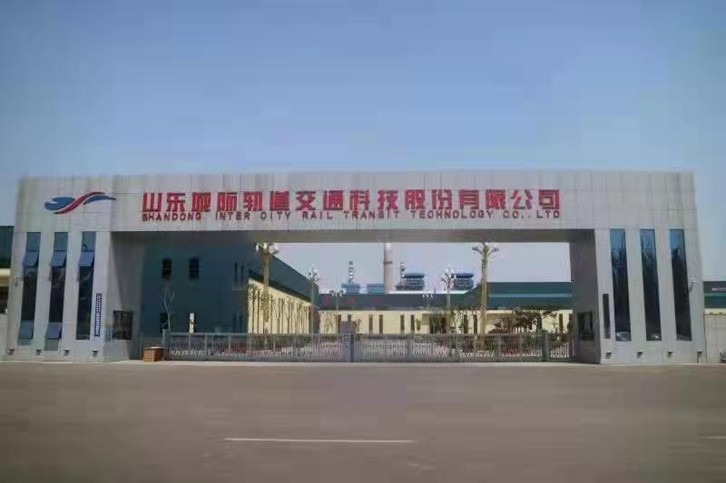
现场采样  照片 | 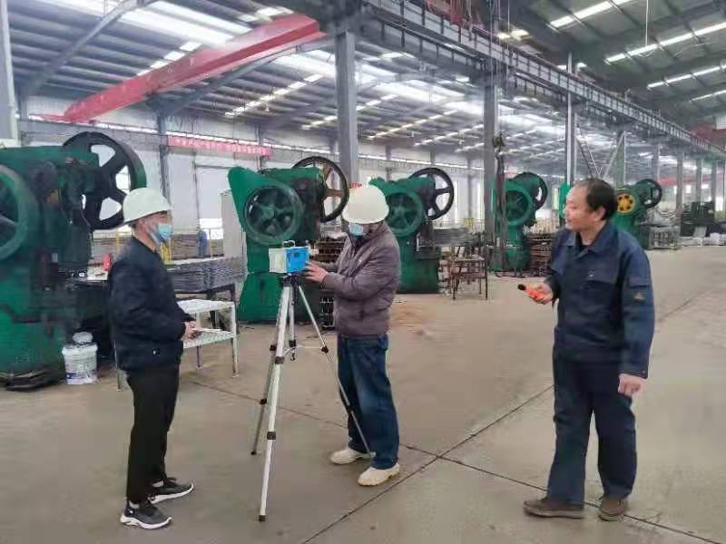
现场检测
照片

